DETYRA MESIMORE M1-shit
Klasa: XI-B
Lenda:Matematike
Mosha:16 vjec/e
Numri I nxenesve:27 nxenes
Tema:Perfcim njohurish:Drejteza dhe ekuacioni I fuqise se dyte
Burimet mesimimore:ngjyra,leter A3 ,A4,gershere,leter A3 me ngjyra ,ngjites,libri I nxenesit,lapustile me ngjyre etj
Hyrje;15 min
Formimi I grupeve me nga 4 nxenes nepremjet nje loje me letra me ngjyre ku secili shkruan nje hobi apo deshire te tij apo te saj.Me ndihmen e nje nxenesi I ndaj dhe I emertoj sipas preferencave qe ata kane shkruajtur.
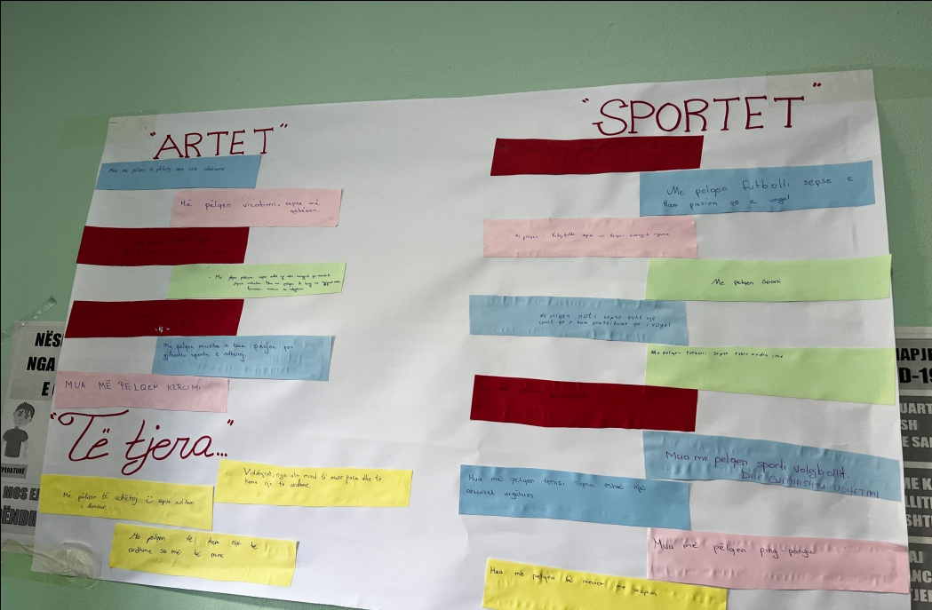
Pjesa e dyte ;Kafeneja e te nxenit (koha 40 min)
Nxenesit kane nga nje flete me ngjyre A4 ku secila permban ushtrime per njohurite qe ata kane mare oret perpara.Cdo grup ka nje emertim te caktuar qe ata menduan qe ju pershtatet grupit te tyre.secili grup ka ushtrimin dhe fleten A3 te cilet mund te shkruajne cfare dine ata per ate qe shohinn fleten e tyre te pergatitur nje dite perpara nga une.secili grup ka lapostile me tre ose 4 ngjyra te ndryshme ku secili prej tyre shkruan cfare atyre u vjen ne nderment sapo te shohin figuren,grupet perzihen 2 here ku secili grup per tavoline kane zgjedhur nje prites/pritese qe nuk do te levize ,dhe pjesa tjeter spostohet te grupi tjeter e keshtu me rradhe. 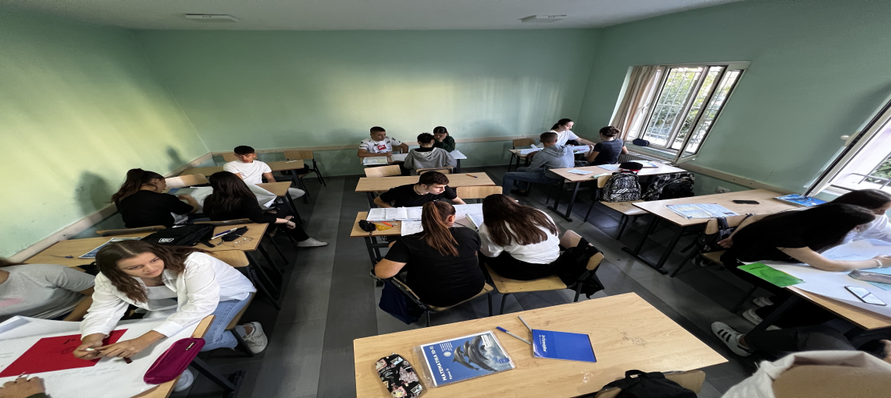
Pjesa e trete e mesimit (20 min)secili grup permbledh rezultatet perkatese
Secili grup zgjedh njen nxenes qe ti pefasoje duke zgjedhur 2 nga ceshtjet kryesore te trajtuara dhe I paraqesim ato perpara klases.
Me pas fletet I ngjisim ne murin e klases ku secili nxenes mund te lexoje se cafre eshte shkruar mbi flete dhe me pas te diskutojme lirshem se cfare kane nxene; 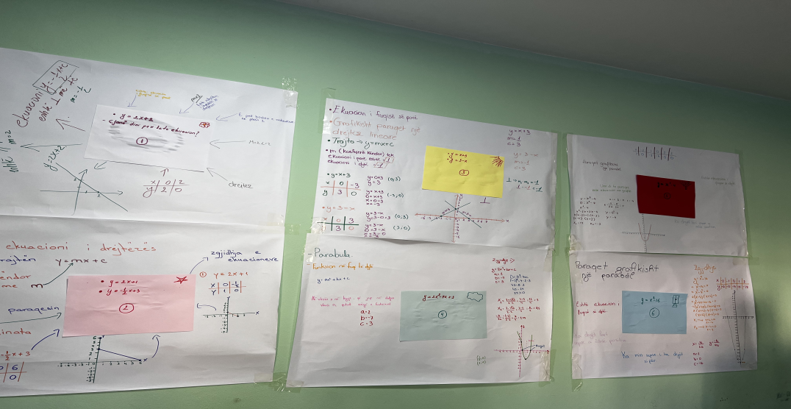
Pjesa tjeter e ores behet ne formen e diskutimit nese ju pelqeu ora e mesimit:
Pergjigjet e nxenesve ishin gati te ngjashme:-te lutem na bej me shpesh ore mesimore te tilla
Ora e mesimit ishte e kenaqshme,pashe bashkepunim ,momente gazmore,nxenes qe rradhe aktivizohen ne klase aty shfaqnin interes per te shkruajtur cfare dinin , pyesnin njeri-tjetrin kur kishin veshtiresi,kishin moment mendimi dhe moment kur ata shfaqnin te kenaqur pasi mund te kishin njohuri rreth temes.
Oren e ardhshmen do mundohem te menaxhoj e mire kohen.

